Toets vooraf over stage en veiligheid

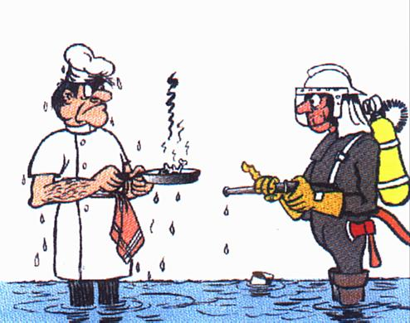

Toets vooraf over stage en veiligheid

Naam:

 |  | Waar | Niet waar | Weet niet
1 | Het stage lopen lijkt me erg leuk
2 | Ik denk dat ik al veel weet over ‘veiligheid op het stage bedrijf’
3 | Als ik stage loop ben ik via school verzekerd tegen ongelukken e.d.
4 | Een leerling van 14 jaar mag op stage maximaal 9 uur werken per dag
5 | Een leerling van 14 mag op stage niet tussen 19.00 ’s avonds en 8.00 uur ’s ochtends werken
6 | Een leerling die op stage gaat moet een stagecontract hebben
7 | Een leerling van 17 jaar die trekker rijdt en de openbare weg op gaat, hoeft niet een trekkerrijbewijs te hebben
8 | De Arbowet is niet verplicht voor een stagebedrijf
9 | De Arbowet regelt o.a. dat de werkomgeving veilig is voor stagelopers
10 | Een leerling op stage wil een geit van 44 kilo over een hek tillen. Dit mag van de arbowet?
11 | Om een cirkelzaag te mogen gebruiken, moet je tenminste 18 jaar zijn
12 | Je staat bij VAP in de keuken en je krijgt een stroomstoot van 9 milliampère: dit veroorzaakt ernstig letsel aan je
13 | PBM betekent Prachtig Beschermings Middel
14 | Met een gebogen rug iets tillen is beter voor je rug, dan met rechte rug
15 | 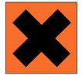  Dit etiket betekent: ‘schadelijk voor de gezondheid’
16 | Elke dag 3 uren dezelfde beweging maken, is niet slecht voor je gezondheid
17 | Verven in een gesloten ruimte is slecht voor je gezondheid
18 | Deze toets vond ik gemakkelijk

Score:…………. Paraaf Docent: ………………………………

